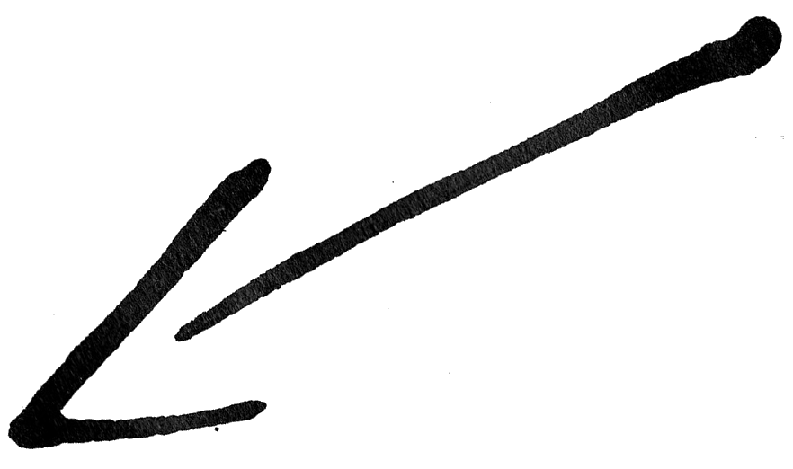
Domaine du socle 2-4
Cycle4
STRUCTURATION
9
Comment utiliser la simulation pour effectuer les choix de solutions techniques ?

Compétences du socle travaillées :
- S’approprier un cahier des charges.
- Imaginer des solutions en réponse au besoin.
- Traduire, à l’aide d’outils de représentation numérique, des choix de
solutions sous forme de croquis, de dessins ou de schémas.
- Simuler numériquement la structure et/ou le comportement d’un objet.

Attendus en fin de cycle :
- Imaginer des solutions en réponse aux besoins,
matérialiser une idée en intégrant une dimension
design
- Utiliser une modélisation et simuler le
comportement d’un objet

Imaginer des solutions en réponse aux besoins, matérialiser une idée en intégrant une dimension design
- Imaginer des solutions en réponse au besoin

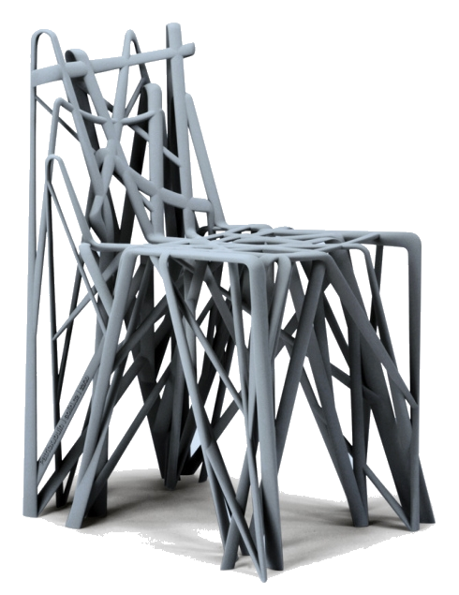
Fauteuil Louis XV original
18ème siècle

Exemple 1
Exemple 2
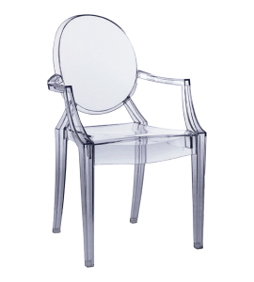
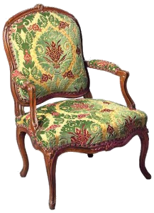
Patrick JOUIN
Paris, 2008
Designer
Réalisé en imprimante 3D

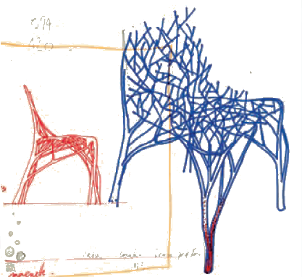

Philippe STARCK
Paris, 2002
Designer-Architecte
Réalisé en polycarbonate injecté

Description :
Ce fauteuil confortable en polycarbonate transparent et coloré a tout pour nous rappeler le design Louis XV. Le fauteuil Louis Ghost, revisité par Philippe Starck prend un côté baroque pour étonner, émouvoir et fasciner. Ce fauteuil est une injection de polycarbonate en un seul moule, il est stable, résiste aux chocs et aux griffures. Ce mobilier design a la possibilité de s'empiler et s'intègrera parfaitement dans votre habitat.

Ma chaise
En quoi ‘’ma chaise’’ respecte-t-elle la fonction contrainte :
‘’Doit évoquer l’identité de la reine’’ ?
……………………………………………………………………………………………………………………………………
…………………………………………………………………
…………………………………………………………………
…………………………………………………………………
…………………………………………………………………
…………………………………………………………………
…………………………………………………………………
…………………………………………………………………

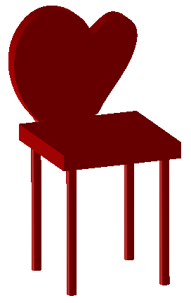
EXEMPLE

Les objets techniques ont été créés en respectant des contraintes esthétiques (forme, couleurs, matériaux), fonctionnelles (fonctions à remplir) et commerciales. Le design est une discipline qui permet de créer des objets en tenant compte de toutes ces contraintes.

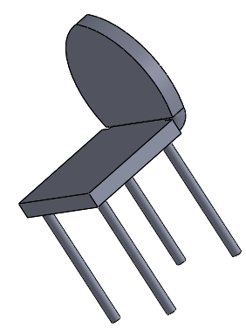
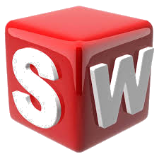
Simuler numériquement la structure et/ou le comportement d’un objet. Interpréter le comportement de l’objet technique et le communiquer en argumentant.objet. objet
Simuler numériquement la structure et/ou le comportement d’un objet.

1° La pièce est modélisée : on obtient une représentation en 3D (trois dimensions)

La pièce a été modélisée avec le logiciel
Solidwoks

2° On simule le comportement de l’objet en fonctionnement

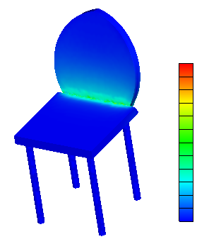
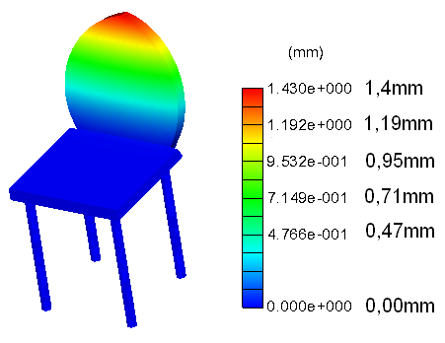

Valider le choix de la solution :

On vérifie que l’objet respecte les contraintes issues du cahier des charges
‘’Doit résister à la masse de l’utilisateur ‘’

Commentaires argumentés :
La simulation nous montre que l’objet ne contient pas des zones rouges ou jaunes. De plus la déformation maximum est égale à 1,4 mm donc inférieure à 2 mm.
Zone très fragilisée

Zone fragilisée

Zone très sollicitée

Zone sollicitée

Zone moins sollicitée
Déplacement très important

Déplacement important

Faible déplacement

Très faible déplacement

Pas de déplacement
On constate que :
………………………………………………………………………………………………………………………………………………………………………………………………
On constate que :
………………………………………………………………………………………………………………………………………………………………………………………………
3° On commente les résultats en s’aidant des couleurs
4° On valide la solution
Déplacements
Zone entre le dossier et l’assise
Contraintes

